Mapa número 1

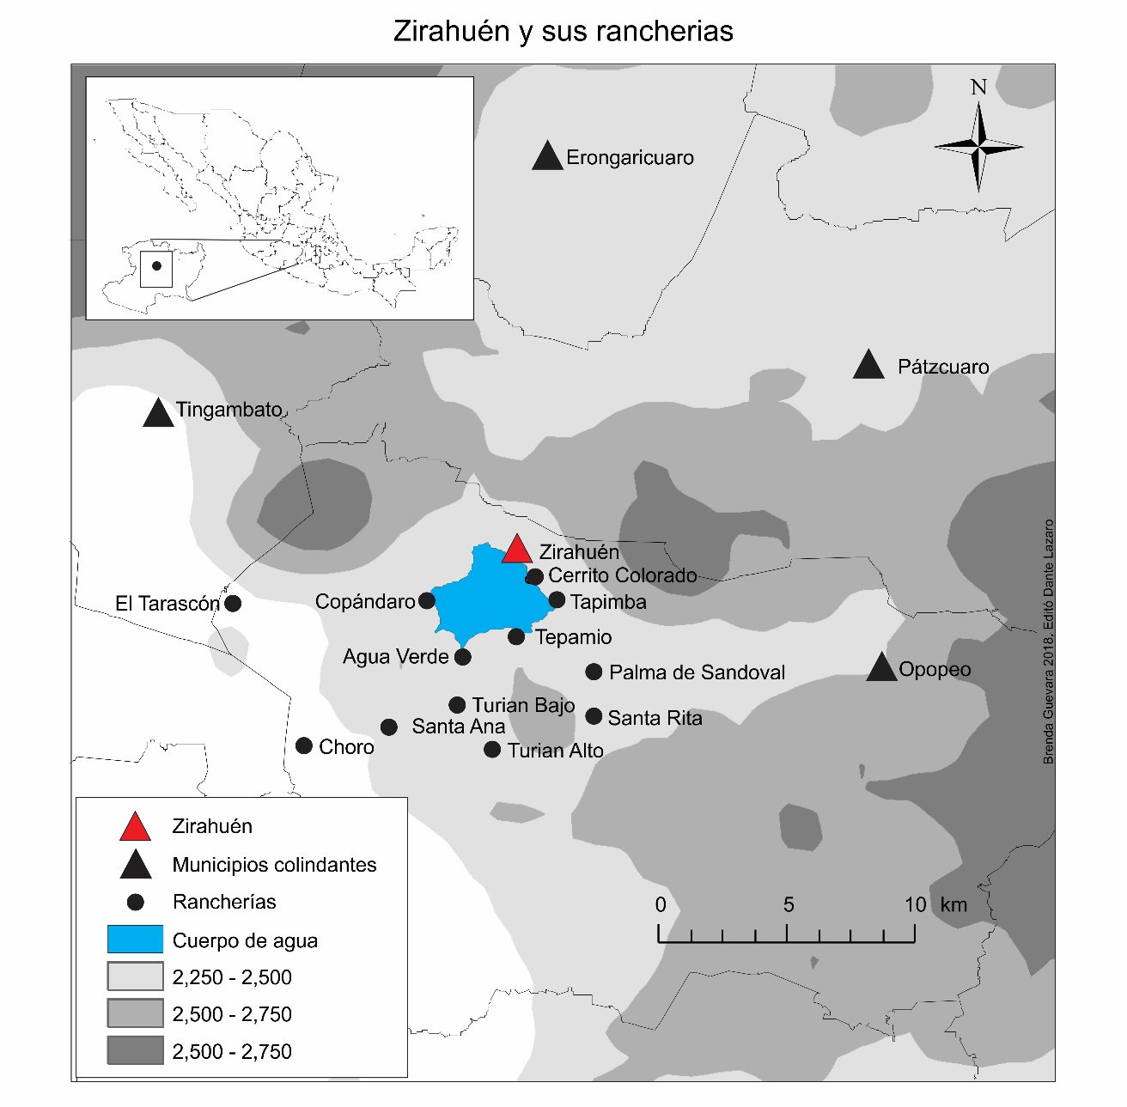

Este mapa fue elaborado en base a la información que se encuentra en el Instituto Nacional de Estadística y Geografía (INEGI).

Mapa 2

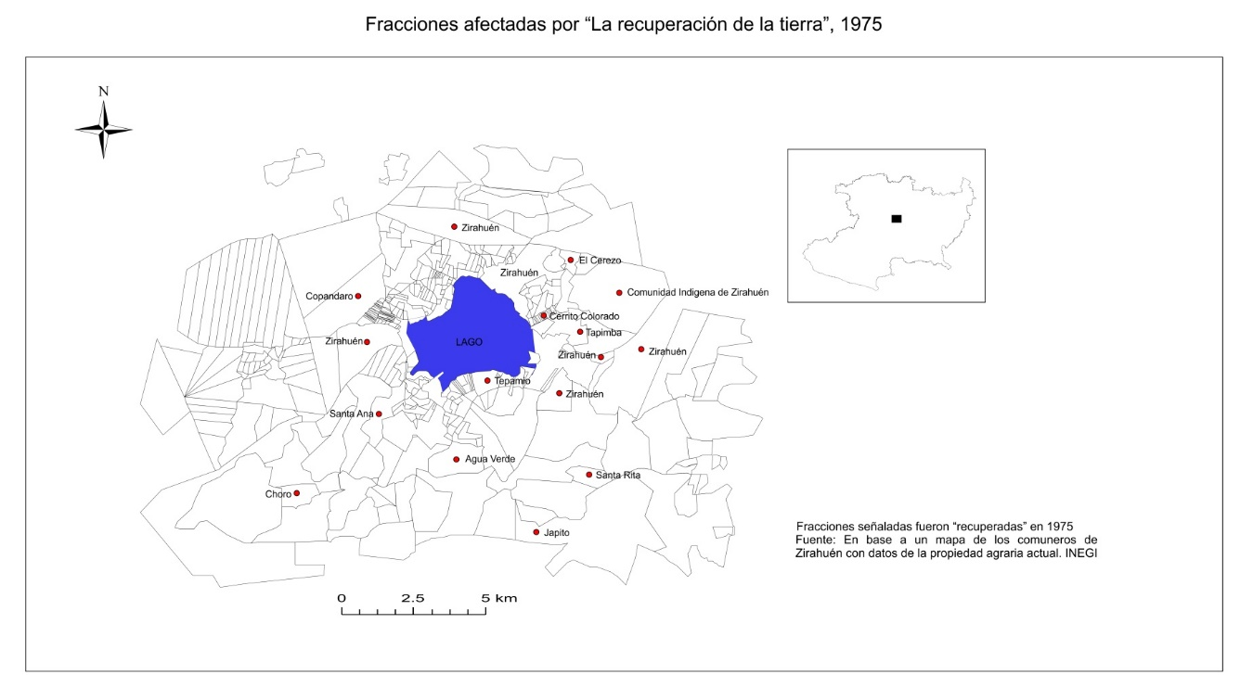

Este mapa lo elabore basándome en otro mapa elaborado por los comuneros de Zirahuén y datos de la propiedad agraria actual, INEGI